ФОНД «СО-ЕДИНЕНИЕ» ЗАПУСТИЛ ОНЛАЙН-ПРОЕКТ О ЖИЗНИ НА ОЩУПЬ

Интерактивная игра направлена на привлечение внимания широкой аудитории к миру слепоглухих людей.

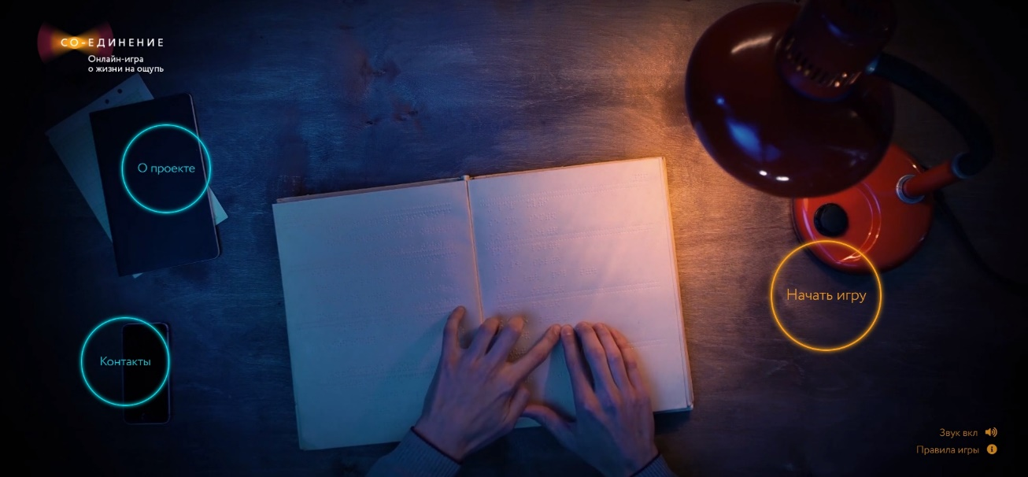

Фонд поддержки слепоглухих «Со-единение» запустил социальный digital-проект о мире слепоглухих. Это первая образовательная онлайн-игра о жизни на ощупь, цель которой — дать возможность каждому понять мировосприятие людей с одновременным нарушением слуха и зрения. Над идеей и реализацией проекта работали агентство социально ориентированного маркетинга RedMe и агентство миллениальных коммуникаицй ROOM485 (входят в группу компаний RCG). Ранее в рамках информационной поддержки проекта фонд запустил ролик, анонсирующий выход игры.

В основе интерактивной игры заложена следующая механика: пользователю предлагается угадать предметы через фильтры, которые созданы на основе врачебного описания различных зрительных недугов и заболеваний, при этом «ощущать» их текстуру с помощью аудиоэффектов.

Всего игра состоит из пяти уровней с возрастающей сложностью. Для перехода на следующий уровень необходимо ответить на вопрос «Что перед вами?», выбрав один из четырех вариантов. Чем быстрее будут угаданы предметы и меньше допущено ошибок, тем больше баллов можно набрать. В завершение пользователи смогут узнать, как бы они ощущали себя в мире слепоглухих, поделиться ссылкой на игру в социальных сетях, а также совершить пожертвование в Фонд «Со-единение».

«Совместно с нашими подопечными мы разработали интерактивную игру: нужно угадывать предметы, используя возможности слепоглухого человека, а именно — остаточное зрение и осязание. Мы надеемся, что наш проект станет для пользователей не только интересным времяпрепровождением, но и подарит новые знания о жизни на ощупь. Потому что знания — это именно та сила, которая избавляет нас от стереотипов и предрассудков», — говорит директор по PR и фандрайзингу Фонда «Со-единение» Наталья Соколова.

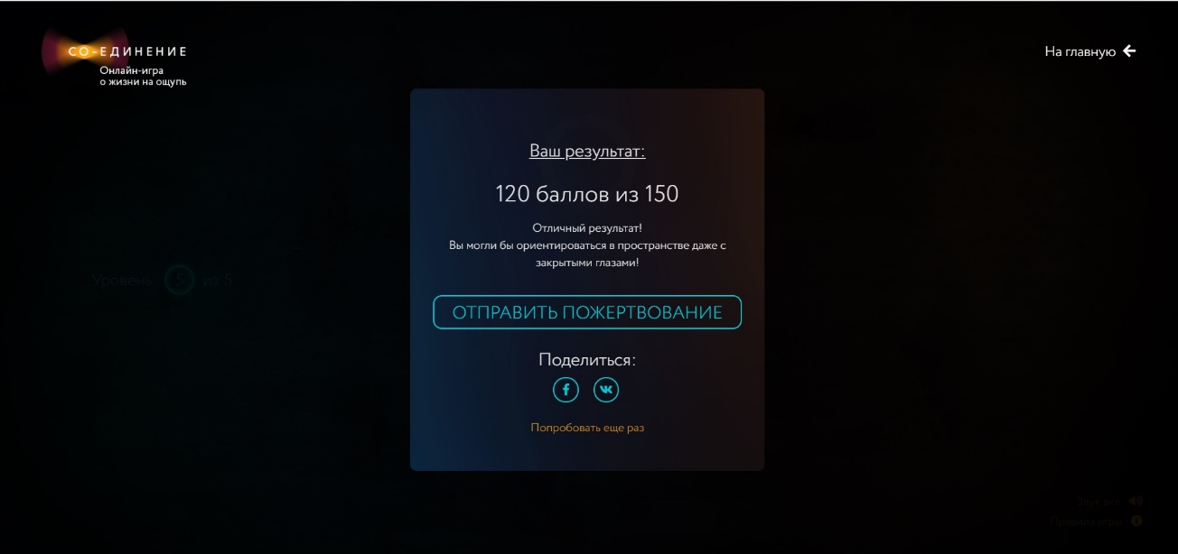

В предновогоднем ролике, анонсирующем игру, показана реверсивная хроника событий жизни человека с момента его полной слепоты до момента, когда он в последний раз что-то видел будучи ребёнком. Ролик был размещён на YouTube в формате прероллов, а также в релевантных и в маркетинговых сообществах в социальных сетях.

Ссылка на ролик: https://www.youtube.com/watch?v=Q5XEnLM9UDI

Потеря зрения и слуха у большинства слепоглухих является приобретенной, а не врожденной: они помнят зрительные и слуховые ощущения из прошлого. Говоря о таком комплексном нарушении, речь идёт не столько о медицинских критериях, сколько о функциональных: о том, насколько поражение зрения и слуха влияет на жизнь человека и его способность быть полноценным членом общества. На основе этого инсайта появилась идея создать проект, и с его помощью рассказать широкой аудитории о том, что слепоглухим не нужно сочувствие, им важно понимание.

В России до 2014 года статистика по количеству слепоглухих людей не велась. С момента начала работы Фонда «Со-единение» была запущена первая Всероссийская перепись людей с одновременным нарушением слуха и зрения. В настоящее время по базе фонда таких людей в России — более 4 000. При этом по существующей практике подсчёта ВОЗ на 10 000 людей приходится 1 слепоглухой человек.

За дополнительной информацией обращайтесь к пресс-секретарю фонда поддержки слепоглухих «Со-единение» Дане Назаренко 8(926)919-25-87, d.nazarenko@so-edinenie.org
Фонд поддержки слепоглухих «Со-единение»:
Наша цель - системные изменения в области поддержки и социальной интеграции слепоглухих детей и взрослых.
Основные достижения Фонда:
•Выявлено > 4 тыс. россиян(из 15 тыс.) с одновременным нарушением слуха и зрения. Сайт переписи Cлепоглухие.рф
•Качественный технологический прорыв для России: первая имплантация бионического глаза тотально слепому человеку в 2016 г, что позволило частично вернуть зрение.
•Брайлевские дисплеи включены в перечень ТСР, предоставляемых государством.
•Увеличено число часов сопровождения с 40 до 240.
•Работают службы сопровождения в 5 регионах, досуговые центры - в 39 регионах., театральные школы – в 5.
•Выход на международный уровень: сотрудничество с Sense International, Институт Перкинса, DBI.
•Разработка методики сопровождаемого проживания слепоглухих взрослых.
•Учреждена Ассоциация "Со-гласие". Это беспрецедентное событие в России - организация для инвалидов по слуху и зрению, которая объединяет не только самих слепоглухих, но и их родственников.

